Vi编辑器的三种模式
- 简介
Vi编辑器是一个命令行编辑器，类似于我们windows下的记事本。它有以下三种模式。
<1>命令模式:vi界面默认进入的模式，可以输入命令来执行多种功能。例如：光标的
移动，字符、行的移动等。
x-----删除单个字符
dd-----删除一行
yy-----复制一行
p------粘贴一行（注：是在光标所在的下一行粘贴）
当有文本中有内容的时候，在命令模式下：
h-------表示光标向左移动
l-------表示光标向右移动
j-------表示光标向下移动
k-------表示光标向上移动

<2>插入模式（编辑模式）：输入我们文本内容。在命令模式下一般按下以下三个键之
一就进入了我们的插入模式。按下esc键回到命令模式。
i------------>光标字符前插入
I------------>光标所在行第一个非空白字符前插入

a----------->光标字符后插入
A----------->光标所在行最后非空白字符前插入

o----------->下一行插入
O----------->上一行插入
<3>底行模式: 将写好的文件保存或者退出。也可以执行其他的操作。
按下”esc”键进入命令模式，在命令模式下，
按下shif + “:” 就进入了我们的底行模式。
（注：由于都与我们的命令模式有关，在有的书籍中把底行模式也划入命令模式中。）

常用：在底行模式下 w--------->保存文件（write的缩写，我们这里理解为保存）
q---------->退出文件（quit的缩写，即退出的意思）
!----------->强制执行（有些权限无法退出，需要用到它）。
练习：用vim新建一个test.c文件
第一行写入8个a
第二行写入9个b
然后把第一行的8个a，删除2个，
第二行的9个b删除3个
然后把修改后第一行的内容复制到第3行，
把修改后第二行的内容复制到第4行。

- 图解
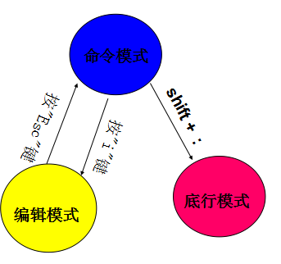

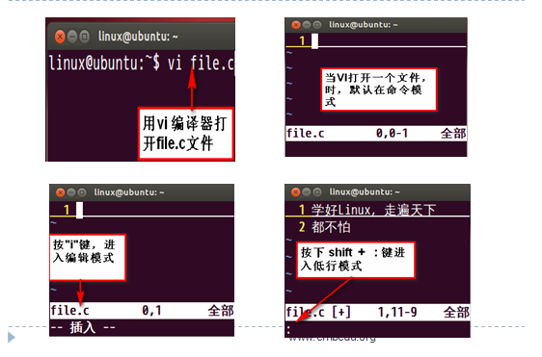

练习：
大家自己熟悉一下，vi编辑器的三种模式。并写一个sum.c程序来计算1+2+3+...+10的结果。

0
1
2
3
....
....
....
1277
-128
-127
-126
.....
.....
.....
-2
-1
unsigned char 的范围

